

〔自分の考え〕



実験３ ‣ 電熱線に加わる電圧と流れる電流の大きさとの関係を調べる

|  |
| --- |
| 〔目的〕電熱線に加わる電圧の大きさを変えて，抵抗に加わる電圧と流れる電流の大きさの間にどのような関係があるのかを確かめる。 |
| 〔準備〕□電熱線ａ（500 Ｗ用）　□電熱線ｂ（300 Ｗ用）　□電源装置　□電流計　□電圧計  　　　　□クリップつき導線（６本）　□スイッチ　□方眼紙 |

|  |  |
| --- | --- |
| ステップ１ | 電熱線ａについて調べる |

１　電熱線ａを使って，加わる電圧と流れる電流の大きさを同時に測定する回路をつくる。

　　● 電流計は直列，電圧計は並列につながっていることを確かめる。

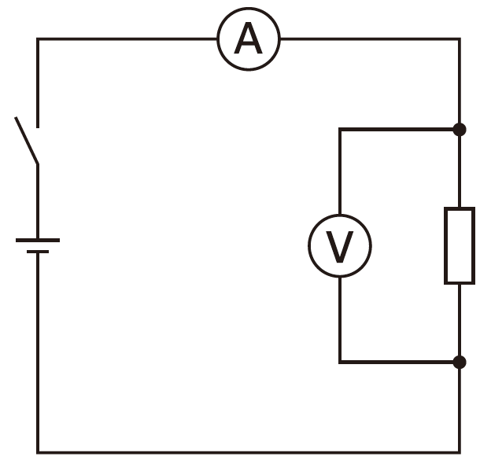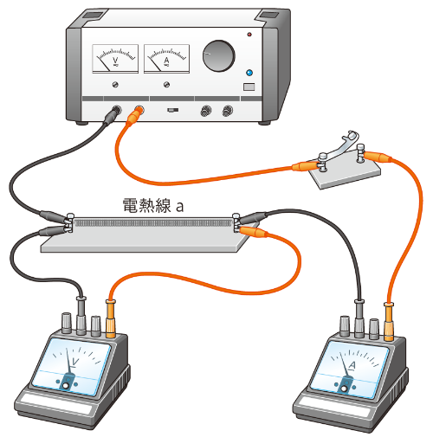

・電流が流れると電熱線が熱くなることがある。電熱線をかえるときなど，やけどをしないように十分注意する。



２　電源装置で，電熱線に加わる電圧を1.5 Ｖに調整して，電流の大きさを測定する。

● 電源装置の値ではなく，電圧計，電流計の値を読み取るようにする。

● 電流計や電圧計の指針が振り切れないように，端子のつなぎ替えを適切に行う。

３　電熱線に加わる電圧を3.0 Ｖ，4.5 Ｖ，6.0 Ｖ，7.5 Ｖに調整して，それぞれの場合の電流の大きさを測定する。

|  |  |
| --- | --- |
| ステップ２ | 電熱線ｂについて調べる |

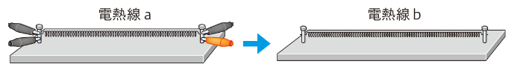４　電熱線ａを電熱線ｂにかえて回路をつくり，電熱線ａのときと同様に測定する。

【結果の記録】

電熱線ａ（500 W用）

|  |  |  |  |  |  |  |
| --- | --- | --- | --- | --- | --- | --- |
| 電圧〔V〕 | 0 | 1.5 | 3.0 | 4.5 | 6.0 | 7.5 |
| 電流〔A〕 |  |  |  |  |  |  |

電熱線ｂ（300 W用）

|  |  |  |  |  |  |  |
| --- | --- | --- | --- | --- | --- | --- |
| 電圧〔V〕 | 0 | 1.5 | 3.0 | 4.5 | 6.0 | 7.5 |
| 電流〔A〕 |  |  |  |  |  |  |

１　横軸に電圧〔Ｖ〕，縦軸に電流〔Ａ〕をとって，グラフに表す。

　　● グラフの軸は，目盛りを余裕をもってかけるようにとる。目盛りは，グラフが方眼紙全体に広がるようにとる。

|  |  |
| --- | --- |
|  | ・電圧が大きくなるにしたがって，電流の大きさはどのように変化しているか。 |
|  |
|  | ・グラフから，電圧と電流の大きさの間には，どのような関係があるといえるか。 |
|  |  |

〔他の人の考えや意見を記録しよう〕